Filière PC (groupe PC)
Epreuve commune aux ENS de Lyon et Cachan
Filières MP et PC (groupe I)
Epreuve optionnelle commune aux ENS de Paris et Lyon
PHYSIQUE PC 2
Durée : 5 heures
L'usage de calculatrices électroniques de poche à alimentation autonome, non imprimantes et sans document d'accompagnement, est autorisé. Cependant, une seule calculatrice à la fois est admise sur la table ou le poste de travail, et aucun échange n'est autorisé entre les candidats.
Les ondes sonores dans un gaz sont des oscillations de pression et de position du fluide qui sont accompagnées d'oscillations de température. Ces dernières sont trop faibles pour être observées dans les conditions courantes. Ces oscillations de température peuvent cependant être utilisées, lorsque l'amplitude de l'onde est très élevée, pour concevoir des moteurs, ou des réfrigérateurs très puissants. Cet effet thermo-acoustique a été utilisé récemment dans de nombreux contextes, notamment pour des applications dans des engins spatiaux. Dans ce problème, nous abordons les principes fondamentaux de l'effet thermo-acoustique.
Valeurs numériques
- Constante des gaz parfaits : $R=8,31 J⋅{ K}^{−1}⋅{ mol}^{−1}$
- Masse molaire de l'air : $M=29 g⋅{ mol}^{−1}$
- Capacité calorifique massique de l'air à pression constante : $c_{P}=1,{010}^{3} J.K^{−1}.{kg}^{−1}$
- Rapport des capacités calorifiques de l'air, à pression et à volume constants : $γ=c_{P}/c_{V}=$ 1,4
- Conductivité thermique de l'air : $K=2,{510}^{−2} W⋅{ m}^{−1}⋅{ K}^{−1}$
Notation complexe
Si $f(t)$ est une fonction sinusoïdale de pulsation $ω$, nous notons $\underline{f}$ son amplitude complexe : $f=Re\left(\underline{f}e^{iωt}\right)⋅{\underline{f}}^{⋆}$ est le complexe conjugué de $\underline{f}$, et $|\underline{f}|$ le module de $\underline{f}$.
Nous notons $⟩$ la valeur moyenne d'une fonction périodique, sur une période. Alors si $f(t)$ et $g(t)$ sont deux fonctions sinusoïdales de même pulsation, $⟨fg⟩=\frac{1}{2}Re\left(\underline{f}{\underline{g}}^{⋆}\right)=\frac{1}{2}Re\left(\underline{g}{\underline{f}}^{⋆}\right)$. En particulier $\left\langle f^{2}\right\rangle =\frac{1}{2}|\underline{f}|^{2}$.
Avertissement
Le problème comporte trois parties. Dans chacune de ces parties, presque toutes les questions peuvent être abordées indépendamment des parties précédentes, à condition, parfois, d'admettre certains résultats fournis par l'énoncé.
A. Ondes acoustiques de faible amplitude
Dans cette partie, nous étudions la propagation dans l'air d'ondes acoustiques à l'intérieur d'un cylindre de section $A$ constante.
$P_{0},ρ_{0}$ et $T_{0}$ représentent respectivement la pression, la masse volumique et la température du fluide, dans l'état non perturbé. Ces trois valeurs sont supposées uniformes et indépendantes du temps. Nous supposons que les perturbations, unidimensionelles, ne dépendent que de l'abscisse $x$ le long du tuyau sonore, et du temps $t$.
Considérons une tranche infinitésimale de fluide située à l'abscisse $x$ au repos (voir la figure 1). À l'instant $t,ζ(x,t)$ représente son déplacement, $u(x,t)$ sa vitesse. $P(x,t),ρ(x,t),T(x,t)$ représentent, respectivement, la pression, la masse volumique et la température de cette tranche de fluide. Les écarts de ces quantités par rapport à leur valeur au repos sont notés $p(x,t)=P(x,t)−P_{0}$ où $p$ est appelée pression acoustique, $ρ^{′}(x,t)=ρ(x,t)−ρ_{0}$ et $T^{′}(x,t)=T(x,t)−T_{0}$.
La pesanteur n'est pas prise en compte. Dans cette partie, tous les effets dissipatifs sont négligés (écoulements parfaits).
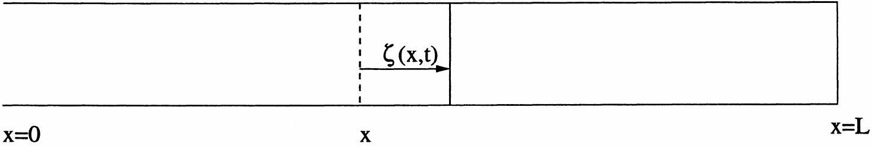
Fig. 1:
I. ÉQUATION DE D'ALEMBERT
- Rappelez brièvement ce que l'on entend par "écoulement parfait" et par "approximation acoustique", utilisés dans le modèle classique de la propagation du son dans un fluide?
- On note $χ=\frac{1}{ρ}\frac{dρ}{dP}$ le coefficient de compressibilité du fluide (le type de transformation, adiabatique ou isotherme sera précisé par la suite). Dans le cadre de l'approximation acoustique : rappelez les deux équations aux dérivées partielles reliant les fonctions $p(x,t)$ et $u(x,t)$ et en déduire l'équation d'onde vérifiée par la pression acoustique $p$
$$\frac{∂^{2}p}{∂x^{2}}−\frac{1}{c^{2}}\frac{∂^{2}p}{∂t^{2}}=0\text{ (Equation de d'Alembert). }$$
Donnez l'expression de $c$.
3) La forme générale des solutions de l'équation de d'Alembert est $p(x,t)=p_{+}(x−ct)+p_{−}(x+ct)$. Justifiez l'appellation de "vitesse du son" ou "célérité des ondes" pour la grandeur $c$.
4) Le fluide est de l'air, considéré comme un gaz parfait.
a) L'évolution de la tranche de fluide est supposée adiabatique réversible. Donnez l'expression de $χ=χ_{S}$ dans ce cas, puis déduisez-en l'expression de la célérité adiabatique $c_{S}$. Calculez la valeur de $c_{S}$ pour une température ambiante $T_{0}$ de ${20}^{∘}C$.
b) Répondez à la même question en supposant que l'évolution du fluide est isotherme. On notera alors $χ=χ_{T}$ et $c=c_{T}$.
5) a) Décrivez une expérience qui permet de déterminer la célérité du son dans l'air.
b) Trouve-t-on alors $c_{T}$ ou $c_{S}$ ? Commentez.
II. ASPECTS ÉNERGÉTIQUES - INTENSITÉ ACOUSTIQUE
- On considère la tranche infinitésimale de fluide comprise, au repos, entre les abscisses $x$ et $x+dx$. Exprimez la puissance cinétique $\frac{dE_{c}}{ dt}$ de cette tranche en fonction de la section du tuyau $A$, de $dx,ρ_{0}$ et de $u(x,t)$.
- Justifiez que la puissance des forces extérieures s'exerçant sur la tranche précédente est
$$P_{ext}=−AP_{0}\frac{∂u}{∂x} dx−A\frac{∂J}{∂x} dx$$
où $J(x,t)=p(x,t)u(x,t).J(x,t)$ est la densité de courant d'énergie acoustique.
3) En exploitant les équations aux dérivées partielles liant $p(x,t)$ et $u(x,t)$ dans l'approximation acoustique, montrez que
$$\frac{∂J}{∂x}=−\frac{∂}{∂t}\left(\frac{1}{2}ρ_{0}u^{2}+\frac{p^{2}}{2ρ_{0}c^{2}}\right)$$
- a) Déduisez en que la puissance des forces intérieures à la tranche est
$$P_{int}=AP_{0}\frac{∂u}{∂t}−A dx\frac{∂}{∂t}\left(\frac{p^{2}}{2ρ_{0}c^{2}}\right)$$
b) Déduisez en que $\frac{∂e}{∂t}+\frac{∂J}{∂x}=0$, où $e=\frac{1}{2}ρ_{0}u^{2}+\frac{p^{2}}{2ρ_{0}c^{2}}$ est la densité volumique d'énergie acoustique, est une équation locale de conservation de l'énergie. Comment interpréter le terme $\frac{p^{2}}{2ρ_{0}c^{2}}$ ?
c) Citez l'équation locale de Poynting. Quelles sont les analogies et les différences entre ces deux équations de conservation locale?
5) On note $T_{\text{onde }}$ la période de l'onde. On considère la puissance acoustique $Π$ égale à la moyenne sur une période de la puissance traversant une section du tuyau. L'énergie contenue dans une longueur d'onde $λ$ est notée $E$. On définit le paramètre $η_{1}=ΠT_{\text{onde }}/E$.
a) Quelle est la dimension de $η_{1}$ ? Calculer $η_{1}$ pour une onde plane progressive $p=p_{m}Re\left(e^{i(ωt−kx)}\right)$, où $p_{m}$ est l'amplitude réelle de la surpression.
b) Interprétez le résultat. Commentez en particulier le signe de $η_{1}$ en fonction de celui de $k$.
III. SOLUTIONS DE L'ÉQUATION DE D'ALEMBERT DANS UNE CAVITÉ ACOUSTIQUE
Dans cette partie, nous cherchons des solutions de l'équation de d'Alembert pour le tuyau sonore représenté sur la figure 1 . Ce tuyau, de longueur $L$, est fermé en $x=L$ et ouvert en $x=0$. Nous nous intéressons aux solutions sinusoïdales de pulsation $ω:p(x,t)=Re\left(\underline{p}(x)e^{iωt}\right)$.
- Quelle est la condition imposée par l'extrémité fermée, en $x=L$ ?
- A l'extrémité ouverte, $x=0$, on suppose que la pression acoustique est nulle : $\underline{p}(0)=0$.
a) Montrez que les conditions aux limites en $x=0$ et en $x=L$ imposent des valeurs discrètes aux longueurs d'onde $λ$ possibles, qui correspondent aux modes de vibration du tuyau.
b) Donnez l'expression de $λ_{n}$, la longueur d'onde du mode d'ordre $n$, en fonction de $L$ (nous choisirons $n=0$ pour le mode fondamental).
- Dans la suite du problème, nous nous intéresserons uniquement au mode fondamental. Par souci de simplicité, nous noterons désormais la longueur d'onde du fondamental $λ$ et non plus $λ_{0}$.
a) Quelle est la fréquence $ν$ du mode fondamental?
b) Faites l'application numérique pour un tuyau rempli d'air pour $L=26 cm$ et $c=340m.s^{−1}$.
- a) Montrez que l'on peut choisir :
$$\begin{matrix}\underline{p}=p_{S}\text{ avec }p_{S}(x) & =P_{A}sin⁡(2πx/λ) \\ \text{ et } & \\ \underline{u}=iu_{S}\text{ avec }u_{S}(x) & =c\frac{P_{A}}{γP_{0}}cos⁡(2πx/λ)\end{matrix}$$
où $p_{S}(x)$ et $u_{S}(x)$ sont réels.
b) Pourquoi appelle-t-on de telles solutions des ondes stationnaires?
5) Calculez la puissance acoustique $Π$ pour cette onde stationnaire, ainsi que $η_{2}=LΠT_{\text{onde }}/(λE)$ où $E$ est l'énergie totale de l'onde stationnaire.
IV. GRADIENT ADIABATIQUE DE TEMPÉRATURE
- On s'intéresse au mode fondamental du tuyau acoustique de la question précédente, donné par les équations (5). Considérons une particule fluide dont la position au repos a pour abscisse $x_{0}$.
a) Exprimez l'amplitude complexe $\underline{ζ}$ du déplacement.
b) Calculez $|\underline{ζ}|$ pour $x_{0}=L/2$ et $P_{A}=4,{0.10}^{−2}P_{0}$.
c) Comparez cette longueur à la longueur d'onde. Commentez.
- a) Exprimez $\underline{T^{′}}$ en fonction de $x_{0},λ,P_{A},γ,P_{0}$ et $T_{0}$. Exprimez $\underline{ρ^{′}}$ en fonction de $x_{0},λ$, $P_{A},γ,P_{0}$ et $ρ_{0}$.
b) Calculez $\left|{\underline{T}}^{′}\right|$ pour $x_{0}=L/2,P_{A}=4,{0.10}^{−2}P_{0}$ et pour une température $T_{0}$ de ${20}^{∘}C$.
c) Commentez.
- a) Montrez qu'à chaque instant, $T^{′}=(∇T)_{a}ζ$, où $(∇T)_{a}$ sera appelé le gradient adiabatique de température de l'onde stationnaire, en $x_{0}$. On exprimera $(∇T)_{a}$ en fonction de $T_{0},λ,γ$ et $x_{0}$.
b) Calculez $(∇T)_{a}$ pour $x_{0}=L/2$ et une température $T_{0}$ de ${20}^{∘}C$.
c) Quelles sont les variables physiques qui permettent de modifier $(∇T)_{a}$ ?
d) Discutez le signe de $(∇T)_{a}$.
- Considérons une transformation cyclique en thermodynamique, représentée dans un diagramme où $P$ est portée en ordonnée et $V$ en abscisse.
a) Rappelez la signification de l'aire entourée par la courbe $P(V)$ représentant le cycle et celle de son sens de parcours.
b) Pour l'onde stationnaire des questions précédentes, on s'intéresse au cycle thermodynamique effectué par une particule fluide, située au repos en $x_{0}$. Pour cette particule, représentez schématiquement $P=P_{0}+p$ en fonction de $ρ=ρ_{0}+ρ^{′}$ pendant un cycle de l'onde.
c) Cette particule fournit-elle un travail au gaz qui l'entoure?
- Dans cette question, on considère, qualitativement, des effets non adiabatiques, pour une particule proche de la paroi. Dans un premier temps, on suppose que la paroi a une température constante $T_{0}$, et qu'elle influe légèrement sur la température de la particule,
sans modifier la structure de l'onde.
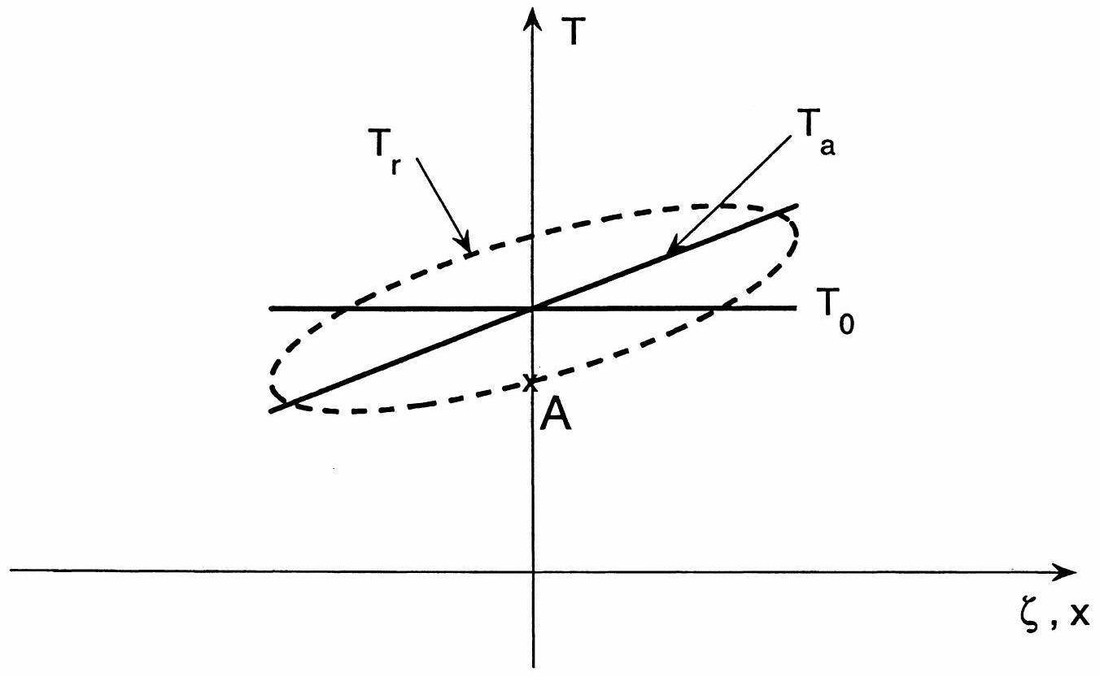
Fig. 2: Température en fonction du déplacement (questions IV.5)
Dans le cas adiabatique, nous avons obtenu $ζ=ζ_{0}cos⁡(ωt)$ et $T_{a}=T_{0}+(∇T)_{a}ζ$. La figure 2 représente $T_{0}$ (constante) et $T_{a}$ en fonction de $ζ$. Le contact thermique est supposé mauvais, en conséquence l'effet de la paroi est ressenti par la particule avec un retard d'environ un quart de période, la température réelle de la particule décrit alors un cycle $T_{r}(t)$ représenté sur la figure 2.
a) Quel serait le signe de la puissance thermique reçue par une particule fluide de température $T_{r}$ si elle était en contact avec une température $T_{0}$ inférieure à $T_{r}$ ?
b) Remarquez que le point $A$ de la figure 2 a une température inférieure à la température adiabatique. Déduisez en que lorsque la particule fluide arrive au point $A$ elle a, au cours de la dernière phase de son cycle, été en contact avec une température plus chaude qu'elle pendant au plus un quart de période de l'onde. Déduisez en le sens de parcours de la courbe $T_{r}(t)$ (sens trigonométrique ou sens des aiguilles d'une montre).
c) Expliquez pourquoi, dans l'approximation acoustique, $p,T^{′}$ et $ρ^{′}$ sont reliés par $p/P_{0}=ρ^{′}/ρ_{0}+T^{′}/T_{0}$. En considérant que les effets non adiabatiques n'ont pas d'influence sur la pression, sans calcul, dites si la densité $ρ$ correspondant au point $A$ est supérieure ou inférieure à $ρ_{0}$. Dans le cas adiabatique, la courbe $P(ρ)$ est elle croissante
ou décroissante? Représentez schématiquement $P$ en fonction de $ρ$, pendant un cycle d'une particule, dans les cas adiabatique et non adiabatique, en notant $A^{′}$ le point correspondant au point $A$ de la figure 2 . En utilisant que la pression n'est pas affectéee par les effets non adiabatiques et reste donc en phase avec le déplacement $ζ$, dites si au niveau du point $A^{′}$ la pression est croissante ou décroissante. Dans quel sens la courbe $P(ρ)$ est-elle parcourue?
d) Quel est le signe du travail reçu par la particule lors d'un cycle?
e) L'effet des échanges thermiques entre la paroi et le fluide est-il moteur pour l'onde?
6) On suppose cette fois ci que la température de la paroi dépend linéairement de $x$ : $T_{m}(x)=T_{0}+ax$. Lorsqu'elle a un déplacement $ζ$, la particule fluide est donc en contact avec une région de la paroi ayant la température $T_{m}(ζ)=T_{0}+aζ$.
a) Que peut-on dire de la puissance thermique échangée, au cours d'un cycle, entre la paroi et la particule fluide si $a=(∇T)_{a}$.
b) En s'inspirant du raisonnement conduit dans la question IV.5) (cas $a=0$ ), précisez le signe du travail reçu par une particule fluide, au cours d'un cycle, en fonction de la valeur de $(∇T)_{a}$.
c) Quelle est la condition pour que les échanges de chaleur se traduisent par un effet moteur sur l'onde sonore?
Cet effet est étudié quantitativement dans la partie suivante.
B. Effet thermo-acoustique
Dans cette partie, nous considérons l'effet des transferts thermiques entre une onde acoustique dans un gaz parfait et une plaque solide immergée dans le fluide.
V. CONSERVATION DE L'ÉNERGIE ET CONDUCTION DE LA CHALEUR
- Considérons un gaz parfait. Contrairement à la partie $A$, ses transformations ne sont plus considérées comme réversibles. On suppose que les grandeurs thermodynamiques (entropie $S$, énergie interne $U…$ ) d'un volume $V$ de fluide suffisamment petit sont infiniment proches de ce qu'elles seraient à l'équilibre sous la température $T$ et la pression $P$ locales (équilibre thermodynamique local).
a) Montrez que le travail élémentaire reçu par un tel élément de fluide est égal à $−P dV$.
b) Montrez qu'au cours d'une transformation infinitésimale, la variation infinitésimale de l'enthalpie d'un élément de fluide s'écrit $dH+dE_{c}=δQ+V dP$, où $E_{c}$ est l'énergie cinétique et $δQ$ est la chaleur élémentaire reçue par l'élément de fluide.
- La température du gaz parfait dépend de deux variables d'espace $x$ et $y$. Supposons le gradient de température selon $x$ beaucoup plus petit que celui selon $y$. On néglige alors la conduction thermique dans la direction $x$. On note $K$ la conductivité thermique du fluide. Montrez que la chaleur élémentaire reçue pendant l'intervalle de temps $dt$, par un élément de fluide de volume infinitésimal $dV$ est :
$$δQ=K\frac{∂^{2}T}{∂y^{2}} dtdV$$
- Dans la suite, vous admettrez que la température vérifie l'équation
$$ρc_{P}\frac{DT}{Dt}=K\frac{∂^{2}T}{∂y^{2}}+\frac{DP}{Dt}$$
où $\frac{D}{Dt}$ désigne la dérivée particulaire (on utilisera dorénavant une description eulérienne de l'écoulement). De quelle équation de votre cours, l'équation (7) est elle une généralisation? Sans calcul (sans chercher à démontrer l'équation), commentez rapidement chacun des trois termes de l'équation (7).
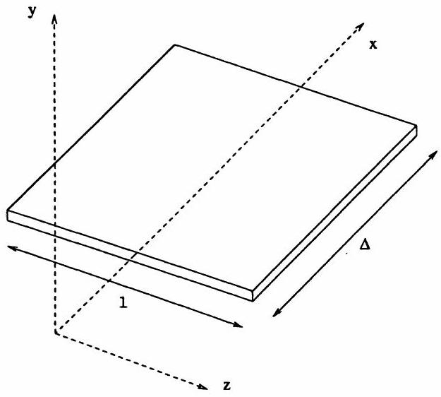
Fig. 3: Plaque immergée dans une onde stationnaire. Le plan $y=0$ correspond à l'interface supérieure entre la plaque et le fluide.
VI. COUCHE LIMITE THERMIQUE AU VOISINAGE D'UNE PLAQUE HORIZONTALE
On s'intéresse à la plaque représentée sur la figure 3. Les variables physiques dépendent des coordonnées $x$ et $y$, dans la direction des vecteurs unitaires $\vec{e_{x}}$ et $\vec{e_{y}}$, respectivement. La plaque a une température $T_{m}$ constante dans le temps, mais avec un gradient longitudinal de température : $T_{m}(x)=T_{0}+ax$.
Autour de la plaque, on observe un écoulement crée par une onde acoustique. On néglige les effets de viscosité. La pression ainsi que la vitesse suivant la direction $\vec{e_{x}}$ seront supposées indépendantes de $y$.
Dans toute la suite de la partie B, nous supposerons donc
- $$P(x,y,t)=P_{0}+p(x,t)=P_{0}+Re\left(\underline{p}(x)e^{iωt}\right)$$
- $$\vec{u}=u(x,t)\vec{e_{x}}+v(x,y,t)\vec{e_{y}}=Re\left[\left(\underline{u}(x)\vec{e_{x}}+\underline{v}(x,y)\vec{e_{y}}\right)e^{iωt}\right]$$
- $$T=T_{m}(x)+T^{′}(x,y,t)=T_{m}(x)+Re\left(\underline{T^{′}}(x,y)e^{iωt}\right)$$
- $ρ=ρ_{m}(x)+ρ^{′}(x,y,t)=ρ_{m}(x)+Re\left(\underline{ρ^{′}}(x,y)e^{iωt}\right)$.
Comme dans l'approximation acoustique, les variables $P_{0},ρ_{m}$ et $T_{m}$ seront considérées comme d'ordre 0 , alors que les variables $p,\vec{u},T^{′}$ et $ρ^{′}$ seront considérées comme d'ordre 1 .
- Exprimez l'équation (7), à l'ordre 1.
- a) En résolvant pour $y>0$, montrez que
$${\underline{T}}^{′}=\left(\frac{\underline{p}}{ρ_{m}c_{P}}+i\frac{a\underline{u}}{ω}\right)\left(1−exp⁡\left[−(1+i)\frac{\underline{y}}{δ_{K}}\right]\right)$$
et donnez l'expression de $δ_{K}$.
b) Quelle est la dimension de $δ_{K}$ ? Faites une analogie avec deux phénomènes physiques connus.
c) Application numérique pour $δ_{K}$ (on donne $K=2,{510}^{−2} W⋅{ m}^{−1}⋅{ K}^{−1},ω=200$ rad. $s^{−1},ρ_{m}=1,2 kg.m^{−3}$ et $\left.c_{P}=1,{010}^{3} J.K^{−1}.{kg}^{−1}\right)$.
d) Dans cette partie, nous avons négligé la diffusion thermique dans la direction $x$. Commentez cette approximation.
3) a) Discutez la valeur de ${\underline{T}}^{′}$ pour $y$ beaucoup plus grand que $δ_{K}$.
b) La longueur de la plaque selon $x,Δ$, étant très petite devant $λ$, les grandeurs acoustiques peuvent être considérées comme uniformes au niveau de la plaque qui est repérée par son abscisse moyenne $x_{0}$. En supposant que l'onde est une onde stationnaire, peu modifiée par la plaque, on a alors (voir l'équation (5))
$$\begin{matrix}\underline{p}=p_{S}=P_{A}sin⁡\left(2πx_{0}/λ\right) \\ \text{ et } \\ u=iu_{S}, \text{ avec } u_{S}=\frac{c}{γ}\frac{P_{A}}{P_{0}}cos⁡\left(2πx_{0}/λ\right).\end{matrix}$$
Montrez que
$$\begin{matrix}\underline{T^{′}}=\frac{p_{S}}{ρ_{m}c_{P}}(1−Γ)\left(1−exp⁡\left[−(1+i)\frac{y}{δ_{K}}\right]\right) \\ avecΓ=\frac{a}{(∇T)_{c}}\text{ et }(∇T)_{c}=2π(γ−1)tan⁡\left(2πx_{0}/λ\right)\frac{T_{m}\left(x_{0}\right)}{λ}\end{matrix}$$
c) Pour quelle valeur de $a$, la valeur de ${\underline{T}}^{′}$ s'annule-t-elle lorsque $y$ tend vers l'infini? Commentez.
d) Faites une représentation graphique de la partie imaginaire de ${\underline{T}}^{′}(y)$.
VII. PUISSANCE ACOUSTIQUE
- $J$ est la densité de courant d'énergie acoustique, définie dans la question II 2). On note $∂_{x}J$ la dérivée de $J$ par rapport à $x$ : $∂_{x}J=\frac{∂}{∂x}(pu)$. En utilisant l'équation de conservation de la masse et l'équation d'Euler, dont on ne conservera que les termes d'ordre 1 en $u,v$, $p$ et $ρ^{′}$, montrez que
$$∂_{x}J=−ρ_{m}\frac{∂u}{∂t}u−\frac{1}{ρ_{m}}p\frac{∂ρ^{′}}{∂t}−\frac{1}{ρ_{m}}\frac{∂ρ_{m}}{∂x}pu−\frac{∂v}{∂y}p.$$
- On suppose, comme dans la partie VI, que $p(x)$ et $u(x)$ ont une structure d'onde stationnaire : $\underline{p}=p_{S}$ et $\underline{u}=iu_{s}$, où $p_{S}$ et $u_{S}$ sont réelles. $\left\langle ∂_{x}J\right\rangle$ est la moyenne de $∂_{x}J$ sur une période.
a) Sachant que $p$ ne dépend pas de $y$, montrez que $\left\langle ∂_{x}J\right\rangle =−\frac{ωp_{S}}{2T_{m}}Im\left(\underline{T^{′}}\right)−\frac{∂}{∂y}⟨vp⟩$ (dans le cours du calcul, on pourra utiliser qu'à l'ordre $1,p,T^{′}$ et $ρ^{′}$ sont reliés par $\left.p/P_{0}=ρ^{′}/ρ_{m}+T^{′}/T_{m}\right)$
b) Pourquoi l'intégrale entre zéro et l'infini, suivant $y$, de $−\frac{∂}{∂y}⟨vp⟩$ est nulle? Précisez où sont situées les particules fluides qui participent le plus activement à la variation de l'intensité acoustique $\left\langle ∂_{x}J\right\rangle$ (effet thermo-acoustique).
c) Comment favoriser l'effet thermo-acoustique?
- On suppose que la plaque a une largeur $l$ et une longueur $Δ$ (voir la figure 3 ). On note $Π_{m}$ la variation de la puissance acoustique entre le début de la plaque et la fin de la plaque.
a) En tenant compte du fluide au-dessus et au-dessous de la plaque, et en utilisant l'expression (11), donnez l'expression de
$$Π_{m}=2lΔ\int_{0}^{∞}{ }\left\langle ∂_{x}J\right\rangle dy$$
en fonction de $γ,l,Δ,δ_{K},(Γ−1),p_{S}^{2}$ et $ω/P_{0}$.
b) À quelle condition a-t-on amplification de l'onde acoustique?
c) Justifiez que l'on a alors un moteur thermique.
4) Discutez la signification physique du résultat précédent dans le cas $Γ=0$.
C. Le tube thermo-acoustique
Un tube thermo-acoustique est représenté sur la figure 4. Il s'agit d'une cavité acoustique, ouverte à son extrémité gauche et fermée à son extrémité droite. Au centre du tube, on a placé un ensemble de plaques horizontales en fibre de verre qui isole thermiquement la partie droite de la partie gauche, toutes deux en cuivre. On refroidit la partie gauche du tube à une température $T_{F}$ alors que la partie droite reste à la température ambiante $T_{C}$. Si la différence de température $T_{C}−T_{F}$ est suffisamment élevée, une puissance acoustique importante est générée par le flux de chaleur au travers de la pile de plaques. Le tube émet alors un son très intense à son extrémité ouverte. Aux extrémités des plaques, des lamelles de cuivre, en contact thermique avec la circonférence extérieure du tube, jouent le rôle d'échangeur thermique. Dans cette partie, nous étudions quelques aspects du tube thermo-acoustique.
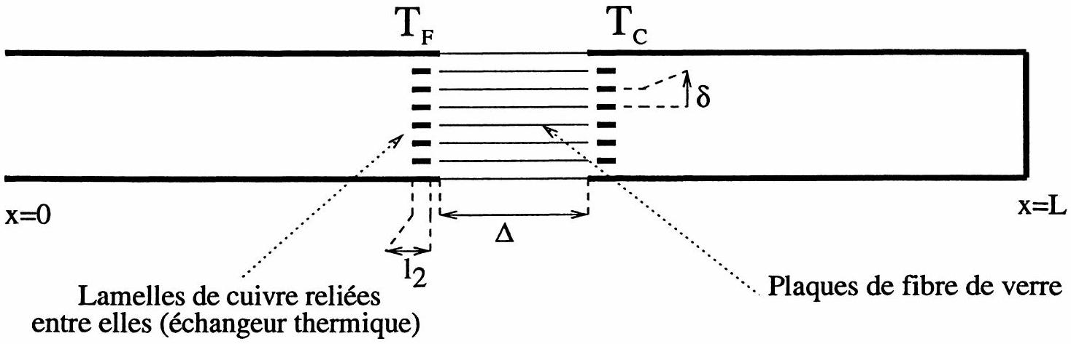
Fig. 4: Coupe longitudinale du tube thermo-acoustique
VIII. INTENSITÉ ACOUSTIQUE. AMPLITUDE DE L'ONDE
- On suppose que le tube thermo-acoustique est le siège d'une onde stationnaire. $P_{A}$ est l'amplitude de la surpression, à l'intérieur du tube (voir l'équation 5). $A$ est la section du tube. On s'intéresse à la puissance sonore $Π_{e}$ émise par le tube. Si on suppose que la longueur d'onde est beaucoup plus grande que le diamètre du tube, justifiez sans calcul que $Π_{e}$ doit être proportionnelle à la section du tube au carré, $A^{2}$; ainsi qu'à $P_{A}^{2}$.
- On admet que $Π_{e}=\frac{1}{8π}\frac{P_{A}^{2}A^{2}ω^{2}}{γP_{0}c}$. On considère l'onde stationnaire étudiée dans la partie A, III.
a) Établir l'expression de $η_{3}$, le rapport de l'énergie émise pendant une période de l'onde $T_{\text{onde }}$, divisé par l'énergie contenue dans le tube.
b) A quelle condition ce rapport est-il beaucoup plus petit que 1?
c) Commentez.
- On rappelle que l'intensité acoustique $I$ est une puissance acoustique par unité de surface. Le niveau acoustique $N_{dB}$ est défini par $N_{dB}=10log⁡\left(I/I_{0}\right)$, où "log" est le logarithme décimal et où $I_{0}={10}^{−12} W⋅{ m}^{−2}$ (seuil d'audibilité par l'oreille humaine à 1 kHz ). On mesure le niveau acoustique du son émis par le tube thermo-acoustique. La mesure donne $N_{dB}=58 dB$ à une distance $d=2 m$ de l'extrémité du tuyau. On suppose, qu'à cette distance, l'onde sonore est sphérique et isotrope. Calculez $Π_{e}$ et $P_{A}$, la pression acoustique dans le tuyau pour les paramètres $A=10{ cm}^{2},ω=200$ rad.s $^{−1},P_{0}={10}^{5} Pa$ et $c=340$ m.s $^{−1}$.
IX. JUSTIFICATION DES DIMENSIONS
Le tube thermo-acoustique a une longueur totale de $L=26 cm$. Les plaques de fibre de verre, situées au centre du tube ont une longueur $Δ=16,5 mm$. Dans la direction transverse, elles sont séparées les unes des autres par une distance $δ=1 mm$. Les lamelles de cuivre situées aux deux extrémités des plaques, ont une largeur $l_{2}=0,38 mm$ (voir la figure 4).
- Donnez une explication qualitative du choix de l'ordre de grandeur de la distance $δ$ entre les plaques de fibre de verre.
- Donnez une explication qualitative du choix de l'ordre de grandeur de la largeur $l_{2}$ des plaques de cuivre.
- Justifiez la position des plaques au centre du tube.
X. ASPECTS ÉNERGÉTIQUES
- On admet que la puissance fournie par les plaques de fibre de verre, par effet thermoacoustique, est donnée par
$$Π_{m}=α\frac{1}{2}AΔ\frac{γ−1}{γ}(Γ−1)\frac{ωP_{A}^{2}}{P_{0}}$$
où $A$ est la section du tube et $α$ est un nombre sans dimension, très proche de 1 , les autres notations sont les mêmes que celles de la question VII.3.a. Justifiez qualitativement (sans calcul), une telle formule.
2) a) Calculez $η_{4}$ le rapport de l'énergie fournie pendant une période de l'onde $T_{\text{onde }}$, sur l'énergie contenue dans le tube.
b) Commentez l'approximation effectuée dans la question VI.3.b: "l'onde stationnaire est peu modifiée par la (les) plaque(s)"
3) On note $Π_{d}$ la puissance dissipée dans les couches limites thermiques, proches des parois du tube, dans les régions du tube où les plaques ne sont pas présentes.
a) Montrez que l'ordre de grandeur (on ne demande pas de calcul exact) du rapport $\left|Π_{m}/Π_{d}\right|$ est donné par
$$\left|\frac{Π_{m}}{Π_{d}}\right|≃(Γ−1)\frac{\sqrt{A}Δ}{Lδ_{K}}$$
b) Expliquez comment diminuer les effets dissipatifs en modifiant les dimensions du tube.
c) Quel est l'effet d'une modification de la masse molaire du gaz $ρ$ sur le rapport $\left|Π_{m}/Π_{d}\right|$ ?
4) On note $T_{F}$ la température de la partie gauche du tube (coté avec l'extrémité ouverte). Lorsque la partie gauche du tube est suffisamment froide ( $T_{F}<T_{cri}$ ), le tube thermoacoustique émet un son.
a) Expliquez, sans calcul, ce qui détermine $T_{cri}$.
b) L'azote liquide a une température d'ébullition $T_{e}$ de $−{147}^{∘}C$. On trempe l'extrémité gauche du tube dans l'azote liquide. Lorsque le tube est sorti de l'azote liquide, on mesure, pendant une période transitoire, une croissance exponentielle de la puissance acoustique émise. Expliquez.
5) Après la croissance exponentielle, on observe une saturation de l'intensité acoustique. Sans calculs, donnez deux causes possibles de cette saturation.
6) Que se passe-t-il, si au lieu de refroidir le côté du tube ayant l'extrémité ouverte, on refroidit le côté ayant l'extrémité fermée?

